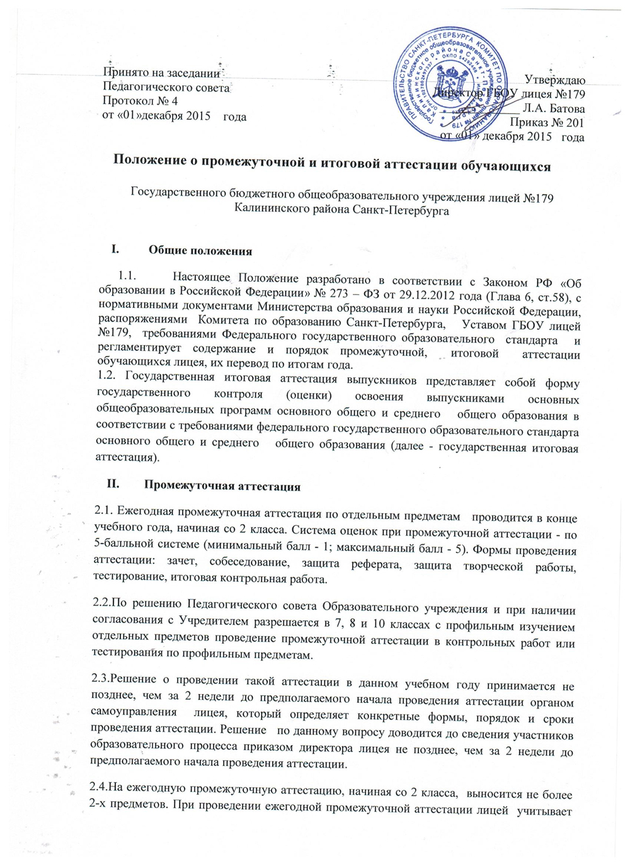
положения Закона РФ "Об образовании", иных нормативных актов РФ и Санкт-Петербурга, рекомендаций Комитета по образованию.
2.5. Решение о допуске к переводной аттестации принимается педагогическим советом образовательного учреждения и оформляется приказом не позднее 20 мая текущего года.

- Государственная итоговая аттестация
3.1.Освоение основных общеобразовательных программ среднего (полного) общего образования в лицее, завершается обязательной государственной (итоговой) аттестацией выпускников по русскому языку и математике.
Экзамены по другим общеобразовательным предметам - литературе, физике, химии, биологии, географии, истории, обществознании, иностранным языкам (английский, немецкий, французский и испанский языки), информатике и информационно-коммуникационным технологиям (ИКТ) - выпускники сдают на добровольной основе по своему выбору. Количество экзаменов по выбору определяется выпускниками самостоятельно, для чего не позднее 1 марта текущего года они подают в заявление о сдаче экзаменов по выбору с указанием соответствующих общеобразовательных предметов.
3.2. Государственная (итоговая) аттестация по всем общеобразовательным предметам, указанным в пункте 1 настоящего Положения (за исключением иностранных языков), проводится на русском языке.
- Формы проведения государственной (итоговой) аттестации
4.1. Государственная (итоговая) аттестация проводится в форме единого государственного экзамена (далее - ЕГЭ), а также в форме государственного выпускного экзамена.
4.2. Государственная (итоговая) аттестация в форме ЕГЭ проводится для выпускников образовательных учреждений, в том числе для иностранных граждан, лиц без гражданства, беженцев и вынужденных переселенцев, освоивших основные общеобразовательные программы среднего (полного) общего образования в очной, очно-заочной (вечерней), заочной формах, а также для лиц, освоивших основные общеобразовательные программы среднего (полного) общего образования в форме экстерната, семейного образования или самообразования и допущенных в текущем году к государственной (итоговой) аттестации.
4.3. ЕГЭ проводится с использованием заданий стандартизированной формы - контрольных измерительных материалов; государственный выпускной экзамен проводится письменно и (или) устно с использованием экзаменационных материалов различных видов (текстов, тем, заданий и др.), разрабатываемых в соответствии с требованиями федерального государственного образовательного стандарта среднего (полного) общего образования к результатам освоения основных общеобразовательных программ среднего (полного) общего образования.
4.4. Порядок проведения ЕГЭ и порядок проведения государственного выпускного экзамена для различных категорий выпускников, в том числе порядок работы и функции экзаменационных, предметных и конфликтных комиссий в зависимости от формы проведения государственной (итоговой) аттестации, определяются Министерством образования и науки Российской Федерации (далее - Минобрнауки России).
III. Участники государственной (итоговой) аттестации
1. К государственной (итоговой) аттестации допускаются выпускники лицея, имеющие годовые отметки по всем общеобразовательным предметам учебного плана за X, XI (XII) классы не ниже удовлетворительных.
2. Решение о допуске к государственной (итоговой) аттестации принимается педагогическим советом образовательного учреждения и оформляется приказом не позднее 25 мая текущего года.
IV. Сроки и порядок проведения государственной (итоговой) аттестации
1. Государственная (итоговая) аттестация начинается не ранее 25 мая текущего года.
2. Сроки и единое расписание проведения ЕГЭ, а также государственного выпускного экзамена по русскому языку и математике ежегодно определяются Рособрнадзором. Сроки и расписание проведения государственного выпускного экзамена по общеобразовательным предметам по выбору выпускника определяются государственным органом исполнительной власти субъекта Российской Федерации, осуществляющим управление в сфере образования.
3. Для выпускников, пропустивших государственную (итоговую) аттестацию по уважительным причинам, предусматриваются дополнительные сроки проведения государственной (итоговой) аттестации в формах, установленных настоящим Положением (далее - дополнительные сроки).
Дополнительные сроки проведения государственной (итоговой) аттестации в форме ЕГЭ устанавливаются Рособрнадзором, а в форме государственного выпускного экзамена - органами исполнительной власти субъектов Российской Федерации, осуществляющими управление в сфере образования.
4. Государственная (итоговая) аттестация выпускников выезжающих на российские или международные спортивные соревнования, конкурсы, смотры, олимпиады и тренировочные сборы, на постоянное место жительства или для продолжения обучения в иностранное государство или направляемых по медицинским показаниям в лечебно-профилактические и иные учреждения для проведения лечебно-оздоровительных и реабилитационных мероприятий в период проведения государственной (итоговой) аттестации, может проводиться досрочно, но не ранее 20 апреля текущего года, в формах, установленных нормативными документами Министерства образования и науки Российской Федерации, распоряжениями Комитета по образованию Санкт-Петербурга.
5. Расписание экзаменов государственной (итоговой) аттестации должно быть составлено таким образом, чтобы интервал между ними для каждого выпускника составлял, как правило, не менее двух дней (за исключением экзаменов, проводимых в дополнительные сроки).
6. При проведении государственной (итоговой) аттестации должна быть предусмотрена возможность подачи выпускником апелляции в конфликтную комиссию, создаваемую в установленном порядке, и ознакомления выпускника при рассмотрении апелляции с выполненной им письменной экзаменационной работой.
Выпускник вправе подать апелляцию как по процедуре проведения экзаменов, так и о несогласии с полученными результатами.
При рассмотрении апелляции проверка изложенных в ней фактов не может проводиться лицами, принимавшими участие в организации и (или) проведении экзамена по соответствующему общеобразовательному предмету, либо ранее проверявшими экзаменационную работу выпускника, подавшего апелляцию.
V. Оценка результатов государственной (итоговой) аттестации
1. При проведении государственной (итоговой) аттестации в форме ЕГЭ используется стобалльная система оценки, а в форме государственного выпускного экзамена - пятибалльная система оценки.
2. Рособрнадзор ежегодно устанавливает по каждому общеобразовательному предмету, указанному в пункте 4 настоящего Положения, минимальное количество баллов ЕГЭ, подтверждающее освоение выпускником основных общеобразовательных программ среднего (полного) общего образования в соответствии с требованиями федерального государственного образовательного стандарта среднего (полного) общего образования (далее - минимальное количество баллов).
3. Результаты государственной (итоговой) аттестации признаются удовлетворительными в случае, если выпускник по обязательным общеобразовательным предметам (русский язык и математика) при сдаче ЕГЭ набрал количество баллов не ниже минимального, а при сдаче государственного выпускного экзамена получил отметки не ниже удовлетворительной (три балла).
В случае если выпускник получил на государственной (итоговой) аттестации неудовлетворительный результат по одному из обязательных общеобразовательных предметов (русский язык или математика), он допускается повторно к государственной (итоговой) аттестации по данному предмету в текущем году в формах, установленных нормативными документами Министерства образования и науки Российской Федерации, распоряжениями Комитета по образованию Санкт-Петербурга.
4. Удовлетворительные результаты государственной (итоговой) аттестации по русскому языку и математике являются основанием выдачи выпускникам документа государственного образца об уровне образования - аттестата о среднем (полном) общем образовании (далее - аттестат), форма и порядок выдачи которого утверждаются Минобрнауки России.
5. В аттестат выпускнику, получившему удовлетворительные результаты на государственной (итоговой) аттестации, выставляются итоговые отметки:
по каждому общеобразовательному предмету инвариантной части базисного учебного плана; по каждому общеобразовательному предмету вариативной части учебного плана образовательного учреждения, изучавшемуся выпускником, в случае если на его изучение отводилось по учебному плану образовательного учреждения не менее 64 часов за два учебных года.
Итоговые отметки, за исключением случаев, предусмотренных настоящим Положением, определяются как среднее арифметическое годовых отметок выпускника за X, XI (XII) классы и выставляются в аттестат целыми числами в соответствии с правилами математического округления.
6. Выпускники, проявившие способности и трудолюбие в учении, награждаются золотой и серебряной медалями "За особые успехи в учении" и (или) похвальной грамотой "За особые успехи в изучении отдельных предметов" в порядке, определяемом Минобрнауки России.
7. Выпускникам, прошедшим государственную (итоговую) аттестацию в форме ЕГЭ, выдается также свидетельство о результатах ЕГЭ (далее - свидетельство), форма и порядок выдачи которого устанавливаются Минобрнауки России. В свидетельство выставляются результаты ЕГЭ по тем общеобразовательным предметам, по которым выпускник набрал количество баллов не ниже минимального.
8. Выпускникам, являющимся в текущем году победителями и призерами заключительного этапа всероссийской олимпиады школьников, в аттестат по общеобразовательному предмету, соответствующему профилю олимпиады, выставляется отметка "отлично".
9. Выпускникам, не завершившим среднего (полного) общего образования, не прошедшим государственной (итоговой) аттестации или получившим на государственной (итоговой) аттестации неудовлетворительные результаты по русскому языку и математике, либо получившим повторно неудовлетворительный результат по одному из этих предметов на государственной (итоговой) аттестации в дополнительные сроки, выдается справка об обучении в образовательном учреждении, форма которой утверждается Минобрнауки России.
Указанным выпускникам предоставляется право пройти государственную (итоговую) аттестацию по соответствующим общеобразовательным предметам не ранее чем через год в сроки и в формах, установленных Минобрнауки России.

